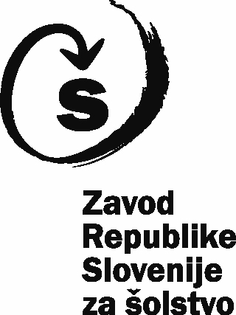
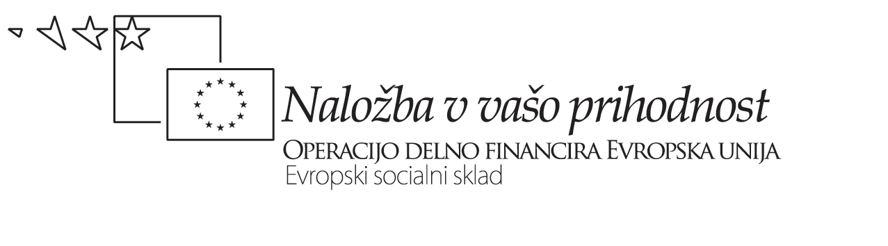
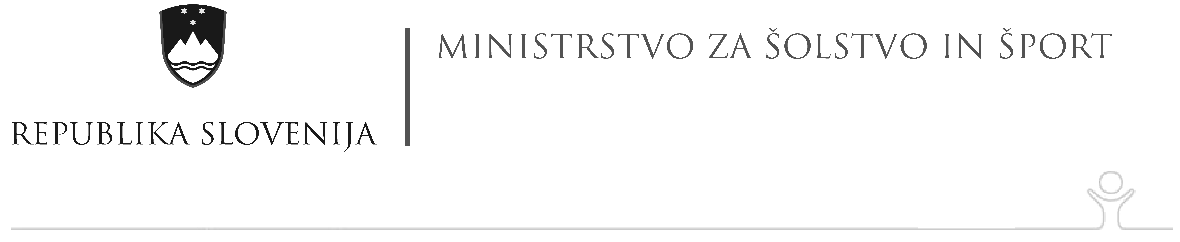

- Wie heißt ein schneller Krieg?

- Wann hat Deutschland Polen angegriffen?

- Hatte Polen eine gute militärische Ausrüstung?

- Wie war der Name der deutschen Armee?

- Was haben die deutschen Soldaten mit polnischen Gefangenen gemacht?

- Welcher Staat war der Verbündete von Deutschland in Polen?

- Welchem Staat hat Stalin 1939 ein Ultimatum gestellt?

- Haben sich die Finnen gut verteidigt? (tapfer)

- Was hat Finnland verloren? (Land)

- Aus welcher internationalen Institution hat man die Sowjetunion ausgeschlossen?

- Welche zwei europäische Staaten waren strategisch sehr wichtig für Deutschland und warum?

- Welche Staaten haben bei der Verteidigung von Norwegen geholfen?

- Wer war Vidkun Quisling?

- Was ist in Dunkerque passiert?

- Wer hat Frankreich außer Deutschland den Krieg angesagt und warum?

- ? Luftwaffe ? RAF ?

- Welche Staaten sind 1941 zum Dreierpakt beigetreten?

- Was sind die Folgen von diesem Beitritt für Jugoslawien?

DER ZWEITE WELTKRIEG - BEGINN
NEUE WÖRTER

r Blitzkrieg

angreifen, r Angriff

e Wehrmacht

e Macht

ermorden

töten

r Verbündete, r Alliierte

e Ausrüstung (zum Beispiel in Polen: Schwerter, Lanzen; e Kavallerie)

r Völkerbund (=mehr Staaten in einer Organisation)

r Nichtangriffspakt

e Küste
r Hafen

s Eisenerz

e Partei

e Regierung

e Ansage

e Schlacht (z. Bei. um Großbrittanien)

s Flugzeug, r Flieger, s Segelflugzeug

e Luftwaffe, RAF, r Radardienst

erobern

r Rückzug

umstellen

r Siegesbogen (Paris)

r Verlierer

r Sieger

besitzen, okkupieren

e Besatzung, e Okkupation

außer

e Verteilung der Beute

r Bomber, r Jagdbomber

e Überlegenheit, e Übermacht

r Verteidiger

e Achsenkraft, r Dreierpakt

r Widerstand

sich verteidigen

sich ergeben

auswandern

r Fallschirmspringer

e Armee

r Putsch

unzuverlässiger Partner

Befehl → Operation: Unternehmen 25

Kampf zwischen Faschismus und Antifaschismus

